Publié le 28 janvier 2023
La foire départementale des produits du terroir de Guia a été officiellement ouverte le lundi 12 décembre par le préfet de Podor. Le temps d’une semaine, ce petit village d’agriculteurs blottis sur les rives du fleuve Doué a vibré au rythme de ce rendez-vous commercial et de BtoB auquel ont pris part une centaine d’exposants dont des services techniques, des organisations de développement et des institutions de recherche.
https://youtu.be/Ge3bzTuFuck

La foire de Guia : un évènement commercial et un cadre de BtoB inédits dans le département
Tous les jours, dès les premières heures de la matinée, l’affluence est déjà au rendez-vous. Des centaines de personnes, acheteurs ou simples curieux prennent d’assaut le site qui abrite les expositions. L’ambiance paisible de cette petite localité laisse place à une frénésie qui sort de l’ordinaire. La profusion et la diversité des produits exposés ou tout simplement l’ambiance musicale entretenue par une batterie de sonorisation qui distille de la musique en continu attirent tout ce beau monde.
Le hall d’exposition des produits issus de la transformation, principale attraction des visiteurs
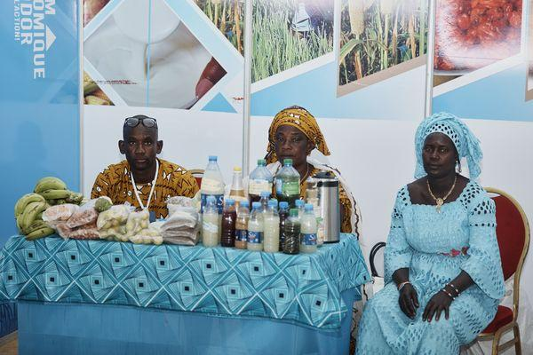
Dans le chapiteau principal abritant l’exposition, une cinquantaine de stands bien achalandés offrent une gamme variée de produits aux visiteurs et visiteuses. Les exposants, pour la plupart, membres de groupements féminins, viennent des villages du département et au-delà. Des exposantes de Saint-Louis ont aussi fait le déplacement. Les départements de Saint-Louis et Dagana ont été, en effet, les invités d’honneur du forum. Ils sont représentés par le Réseau d’association de femmes pour la promotion de l’économie sociale et solidaire dans le territoire de Saint-Louis (RAFET-SL) qui expose du savon à base de « nim » (Azadirachta indica) et de « mbeurbof » (Momordica charantia), de la patate tranchée et séchée et de nombreux autres produits locaux en conserve (légumes).
Au stand de l’Association pour la valorisation des plantes et du miel (AVPM) de Podor, un couple d’exposants, Mamadou Tidiane Watt et Khady Sylla proposent des produits agricoles locaux (Pommes du Sahel, café d’« alijanawou », riz étuvé, farine de mil, etc.). « Tous nos produits sont des produits bio. Nous n’utilisons jamais d’engrais chimique » informe Mme Sylla. Un peu plus loin, deux femmes venues de Niandane (à 5 km de Guia) reçoivent des visiteurs au stand du GIE NIANG ET GAYE. Comme la plupart des exposants et exposantes, elles proposent des produits agricoles et animaliers transformés pour la consommation directe.
Le « GIE Serigne Mbaye Abdoul » propose, quant à lui, une dégustation de jus locaux à base de moringa, bissap, citron et gingembre à une dizaine de jeunes élèves visiblement « bluffés » par la qualité des produits qui n’ont rien à envier aux produits importés. L’un d’eux, Amadou est surtout séduit par l’emballage des produits qu’il trouve très « attirant ». « Les jus sont délicieux. Leur goût est naturel et me plaît vraiment » a-t-il ajouté.
Structure publique de formation professionnelle et technique, le CFPT de Podor est également de la partie. L’établissement propose dans son stand des produits en conserves (poulets, œufs, légumes, etc.) et sensibilise sur les procédés de conservation des aliments pour éviter leur détérioration et pour pouvoir les consommer en bon état en utilisant des produits naturels. Les conserves de poulet et d’œuf ont particulièrement attiré l’attention des visiteurs qui n’ont pas manqué d’exprimer leur émerveillement face à de telles innovations et poser des questions pour s’informer sur la durée de péremption et la nature des ingrédients utilisés. Mme Coumba Sarr, cheffe des travaux du CFPT informe que « ces produits peuvent se conserver plusieurs mois voire des années ».
A propos des offres de formation de l’établissement, Mme Sarr précise qu’elles couvrent des filières telles que la transformation de produits alimentaires avec possibilité d’avoir des sessions de courte durée pour les groupements féminins intéressés.
En dépit de l’affluence, « les ventes de produits se font au ralenti », s’inquiètent la plupart des exposants qui estiment que Guia est un peu excentré pour ce genre d’activité. Les relations d’affaires suscitées par le forum constituent par contre une plus-value importante pour leurs business.
Les acteurs des chaînes de valeur de l’élevage marquent leur territoire
Podor étant un département à vocation pastorale, les acteurs des chaînes de valeurs du secteur de l’élevage ne sont pas en reste. Eleveurs, vendeurs de produits et sous-produits de l’élevage ont répondu massivement à l’appel du forum. Un espace a été aménagé dans le site de la foire pour permettre aux éleveurs de bovins, moutons, chèvres et volaille issus de métissage, de partager leur savoir-faire et leurs expériences.

https://youtu.be/ZESSF6DOp2Y
Les exposants, issus principalement de Podor (cercle des éleveurs ; Association pour la promotion des animaux de races - APAR de Podor), de Diatar (Association des éleveurs de race), s’en sont donnés à cœur joie pour répondre aux questions de leurs homologues éleveurs venus nombreux recueillir des conseils et orientations pour l’amélioration des races locales.
A côté des éleveurs, la foire de Guia a également drainé les acteurs des autres maillons des chaînes de valeur de la filière « élevage ». Le GIE « Dental Bamtaare Tooro » a dignement représenté le maillon « transformation », à travers une palette de produits et sous-produits à base de lait local (fromage, yaourt, huile de vache, « thiakri » à base de lait, etc.). Des produits très appréciés et qui ont suscité l’intérêt de beaucoup de visiteurs.
Un espace dédié aux institutions locales et aux partenaires d’organisation du forum
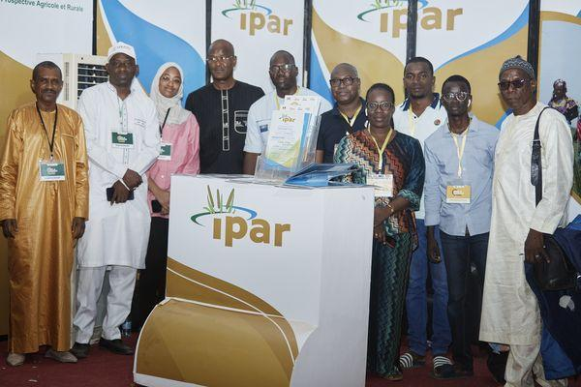
Le forum a été une initiative conjointe du Conseil départemental et de la Préfecture de Podor, en partenariat avec IPAR. Des programmes, services et institutions de recherche et bancaires dont l’Agence des États-Unis pour le Développement International (USAID), Feed The Future Sénégal Projet d’Appui aux Réformes et aux Politiques Agricoles financé par l’USAID, la SAED, La Banque Agricole, l’UVS, le Conseil National de Sécurité Alimentaire (CNSA), le CNCR, le Pôle eau de Dakar, Geneva Water hub, LBA, la Fondation BHS, l’APIX, l’ANPEJ, l’ONG 3D, le PROCASEF, Gaïndé 2000 ont été aussi parties prenantes de ce forum. C’est pourquoi, tout un chapiteau leur a été dédié à l’entrée du site. L’objectif était de leur permettre d’exposer leurs produits et de développer des synergies entre pairs.
A l’image de ces institutions, IPAR a mobilisé une équipe de 3 personnes chargée d’animer son stand au quotidien pour répondre aux questions des visiteurs et présenter cette institution de recherche qui appuie le département de Podor à travers le Conseil départemental depuis plusieurs années. En effet, IPAR a accompagné la revue conjointe du développement local (RCDL). L’objectif global de cette revue a été de contribuer à accélérer la mise en œuvre de la politique économique et sociale du département. De manière spécifique, ce processus doit permettre d’assurer un suivi concerté de la mise en œuvre de la politique, de mettre en place un Cadre de dialogue multi-sectoriel et d’opérationnaliser un cadre de responsabilité mutuelle.
(Vidéo ministre, Vidéo racine Sy, Vidéos B2B, Vidéos Exposantes, etc.)
https://youtu.be/mMCcoIL2n8E
Galerie photos
